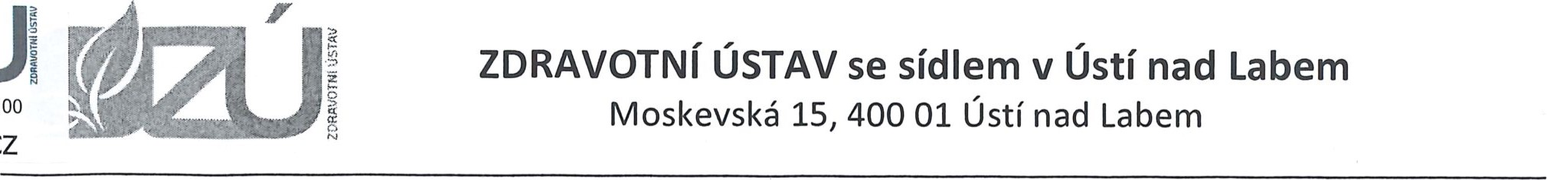Po - Pá 8:00 - 15:00

Mw.zuusti .cz

# SMLOUVA O POSKYTOVÁNÍ LABORATORNÍCH SLUŽEB

č. 09/OÚ/PLZ/LV/2019

l.

Smluvní strany

Objednatel:

LUŽEC servis s.r.o.

Společnost s ručením omezeným, vedená u Krajského soudu v Plzni, C 33604 Sídlo: Lužec 13, 362 25 Nejdek

Zastoupen: ………………., jednatelkou lč.• 24131237 DIČ: CZ24131237 Bankovní spojení:

a

Zhotovitel:

Zdravotní ústav se sídlem v Ústí nad Labem

Příspěvková organizace zřízená podle S 86 odst. 1 , zákona č. 258/2000 Sb. ve znění pozdějších předpisů.

Sídlo: Moskevská 1531/15, 400 01 Ústí nad Labem

Zastoupen: Ing. Pavlem Bernáthem, ředitelem IC: 71009361

DIČ: CZ71009361

Bankovní spojení: ČNB Ústí nad Labem, č. ú. …………………….

se dohodly na uzavření této smlouvy ve smyslu S 2652 a násl. zákona č. 89/2012 Sb., Občanský zákoník ve znění pozdějších předpisů.

## Předmět smlouvy

1 . Předmětem smlouvy je nestranné zjištění a posouzení kvality bazénové, pitné a odpadní vody včetně odběru a dopravy v lokalite SPA HOTEL Zámek Lužec.

1. Zhotovitel se zavazuje na základě této smlouvy provést pro objednatele tyto činnosti:

Analýza, odeslání výsledků mailem, případně další činnosti na základy dohody obou stran.

1. Výsledky laboratorní činnosti na základě této smlouvy zpracuje zhotovitel s odbornou péčí v písemné podobě ve formě protokolu v požadovaném rozsahu a kvalitě odpovídající systému managementu kvality dle ČSN EN ISO/IEC 17025.



strana 1 z ä

1. Objednatel se zavazuje poskytnout zhotoviteli pro plnění smlouvy potřebnou součinnost (např. umožnit zaměstnancům zhotovitele vstup do objektů a na pozemky objednatele souvisejících s plněním smlouvy - přístup k odběrnímu místu za účelem odběru vzorků, přístup k místu měření, informace apod.).
2. Zhotovitel při plnění této smlouvy nepřihlédne k podkladům poskytnutým objednatelem, které by ovlivnily nestrannost nebo nesprávnost výsledků laboratorní činnosti.
3. Objednatel souhlasí s tím, že předmět plnění nebo jeho část může být v případě potřeby zajištěn akreditovaným subdodavatelem vedeným v seznamu subdodavatelů zkušební laboratoře. Za takto provedené práce odpovídá zhotovitel objednateli tak, jako by je prováděl sám.

## Doba plnění a předání výsledků

1 . Tato smlouva se uzavírá na dobu neurčitou.

1. Zhotovitel se zavazuje na základě této smlouvy provést předmět smlouvy pravidelně každý měsíc dle přílohy č. 1 - cenová nabídka 21/2019/LV a četnost.
2. Podmínkou dodržení termínu uvedeného v článku Ill. bod 2. je poskytnutí součinnosti objednatele podle článku Il. bod 4.
3. Zhotovitel zašle objednateli protokol po ve sjednaném termínu podle článku Ill. bod 2 na e-mailovou adresu kontaktní osoby - admin@zamek-luzec.cz, director@zamek-luzec.cz.
4. Zhotovitel se zavazuje neposkytovat jakékoliv informace, které získal v souvislosti s výkonem sjednané činnosti, třetí osobě bez souhlasu objednatele.

## Odměna

1. Zhotoviteli vzniká po provedení předmětu podle této smlouvy nárok na odměnu sjednanou podle zákona 526/1990 Sb., zákon o cenách ve znění pozdějších předpisů.
2. Podkladem pro dohodu o odměně je kalkulace, jejíž výše je uvedená v příloze č. 1 této smlouvy.
3. Zhotovitel má právo, vedle odměny, vyúčtovat i náklady účelně vynaložené v souvislosti s plněním podle této smlouvy, pokud nejsou obsaženy v kalkulaci podle článku IV. bod 2. této smlouvy.
4. Objednatel se zavazuje uhradit zhotoviteli odměnu podle článku IV. bodů 1. až 3. této smlouvy na základě zhotovitelem vystavené faktury — daňového dokladu za níže uvedených podmínek.

## Platební podmínky

1. Zhotovitel vystaví fakturu - daňový doklad po dokončení plnění předmětu činnosti této smlouvy a zašle na e-mailovou adresu kontaktní osoby admin@zamek-luzec.cz, ………………………



1. Faktura bude uhrazena převodem na účet zhotovitele vedený u ČNB Ústí nad Labem, číslo účtu 10006-41936411/0710, jako VS pro úhradu bude použito číslo faktury.
2. Fakturu — daňový doklad je možno vyrovnat i platbou v hotovosti v pokladně zhotovitele.
3. Splatnost faktury je dohodnuta ve lhůtě 30 dnů ode dne vystavení. Při absenci průkazu o doručení faktury se má za to, že byla doručena třetího dne po předání k poštovní přepravě.
4. Ve lhůtě splatnosti musí být zhotoviteli připsána fakturovaná (dlužná) částka na jeho účet, nebo složeny peněžní prostředky v hotovosti.
5. Pro případ prodlení objednatele s úhradou fakturované (dlužné) částky v dohodnutém čase vzniká zhotoviteli právo vyúčtovat úrok z prodlení ve výši stanovené obecně závazným právním předpisem (S 2 nařízení vlády ČR č. 351/2013 Sb.). Bez ohledu na sjednaný úrok z prodlení má zhotovitel nárok na náhradu nákladů spojených s vymáháním pohledávky a náhradu škody způsobené mu porušením předmětné smluvní povinnosti objednatelem.
6. Mezi smluvními stranami byla dohodnuta částka nákladů spojených s vymáháním každé splatné pohledávky podle čl. V. bod 6. této smlouvy ve výši 1 250 Kč (S 3 nařízení vlády ČR č. 351/2013 Sb.).
7. Úrok z prodlení a náklady spojené s vymáháním pohledávky jsou splatné do 15 dnů ode dne odeslání výzvy k jejich zaplacení ve formě doporučeného dopisu adresovaného objednateli na adresu uvedenou v záhlaví této smlouvy. V této výzvě bude určen způsob platby. Písemnou výzvu k zaplacení částky podle článku V. bod 6. může zhotovitel zaslat objednateli ihned poté, co se objednatel dostane do prodlení. Zaplacením částky podle článku bod 6. a bod 7. není dotčeno právo zhotovitele na náhradu škody.

Vl.

## Závěrečná ustanovení

1 . Právní vztahy touto smlouvou výslovně neupravené se řídí příslušnými ustanoveními zákona č. 89/2012 Sb., občanský zákoník ve znění pozdějších předpisů.

2. Smlouvu lze měnit písemnými, pořadově číslovanými dodatky, podepsanými oprávněnými osobami.

3 Obě smluvní strany berou na vědomí a souhlasí s uveřejněním smlouvy v informačním systému registru smluv zřízeném podle zákona 340/2015 Sb., o zvláštních podmínkách účinnosti některých smluv, uveřejňování těchto smluv a o registru smluv, to je zveřejnění metadat ke smlouvě a elektronického obrazu textového obsahu smlouvy v otevřeném a strojově čitelném formátu, které provede bez zbytečného odkladu zhotovitel.

1. Smlouvu je možno vypovědět kteroukoli smluvní stranou bez udání důvodů. Výpovědní lhůta činí 3 měsíce a počíná běžet od prvního dne následujícího měsíce po doručení výpovědi jednou stranou straně druhé.
2. Dojde-li k právně účinnému ukončení smluvního vztahu, je každá smluvní strana povinna uhradit druhé straně dosud neuhrazené skutečné náklady, které vynaložila v souvislosti s plněním smlouvy před termínem ukončení smluvního vztahu.
3. Všechny záležitosti a spory vyplývající z této smlouvy se smluvní strany zavazují řešit především smírnou cestou a dohodou ve snaze odstranit překážky, které brání plnění smlouvy. Pokud by výjimečně nedošlo ke smírnému vyřešení věci, dohodly smluvní strany předložit spor k rozhodnutí soudu místně příslušnému podle sídla zhotovitele.
4. Tato smlouva nabývá platnosti dnem podpisu druhou ze smluvních stran.



1. Tato smlouva nabývá účinnosti dnem zveřejnění v informačním systému registru smluv podle čl. Vl. bod 3. této smlouvy. Zhotovitel podá objednateli informaci o uveřejnění v informačním systému registru smluv.
2. Kontaktní osoby ve věci plnění sm ouvy:

za objednatele: ………………gsm:, e-mail: …………………….

za zhotovitele: Lenka Václavíková, obchodní zástupce, gsm: ………………., e-mail: …………………

1. Tato smlouva je vyhotovena ve dvou stejnopisech, přičemž každý z nich má platnost originálu. Jedno vyhotovení si ponechá objednatel a jedno zhotovitel.

za objednatele: za zhotovitele:

 V Plzni, dne 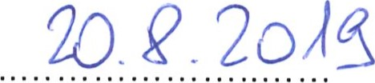 V Ústí nad Labem, dne

Spa C WeíCness RQüeC

|  |
| --- |
| se sídlem v kevská 15,  400  71009361 |

|  |  |
| --- | --- |
| Provozovatel: |  |

. Zámek Lužec ZDRAVOTNÍ

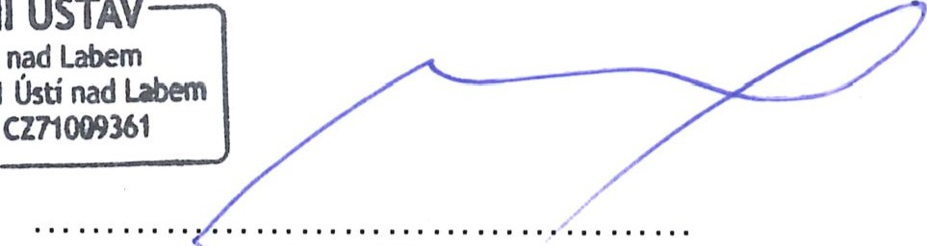

ÚSTAV

Lužec 1, 25 Nová Role

Tel.: +420 353 1Ústí

01

LUŽEC servis s.r.o., Lužec ±.ev. 13, 62 25 NejdeDič

ICO: 241 31 237 DIČ: Cu 131237601

Oksana Gavri a Ing. Pavel Bernáth jednatelka ředitel

